
Ａ卷
2010—2011学年第一学期
《高等数学（2-1）》期中试卷

专业班级
姓 名
学 号
开课系室 基础数学系
考试日期 2010年11月14日

页 号 | 一 | 二 | 三 | 四 | 五 | 六 | 总分
本页满分 | 30 | 14 | 14 | 15 | 16 | 11 | 总分
本页得分
阅卷人

注意事项：
1．请在试卷正面答题，反面及附页可作草稿纸；
2．答题时请注意书写清楚，保持卷面清洁；
3．本试卷共五道大题，满分100分；试卷本请勿撕开，否则作废；
4. 本试卷正文共6页。
- 填空题（每小题3分，满分18分）
本页满分30分
本页得分
1. 设为可导的偶函数，且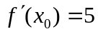，则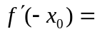 -5 .
2．已知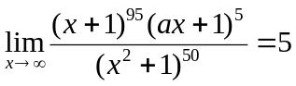，则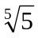
3. 设函数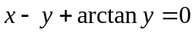确定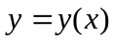，则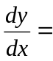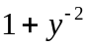
4. 已知函数具有任意阶导数，且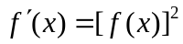，则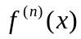=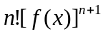
5. 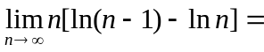 -1 .
6. 设函数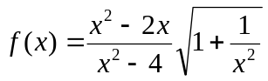，则无穷间断点的个数为： 2 个.
- 选择题（每小题3分，满分12分）
1．设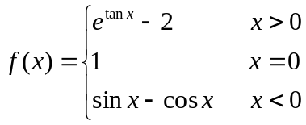，则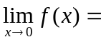( A )
(A) -1； (B) 0； (C) 1； (D) 不存在.
2. 若在点可导，则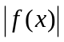在点（ B ）
(A) 必可导； (B) 连续但不一定可导；
(C) 一定不可导； (D) 不连续.
3. 设可导且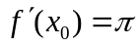，则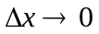时在处的微分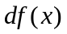是（ C ）
(A) 比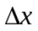低阶的无穷小； (B) 比高阶的无穷小；
(C) 与同阶的无穷小； (D) 与等价的无穷小.
4. 设在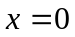的邻域内连续，且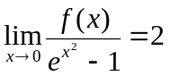，则在处（ D ）
(A) 不可导； (B) 可导且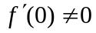；
(C) 取得极大值； (D) 取得极小值.

三、计算题 (每小题7分，满分35分)
本页满分14分
本页得分
1. 求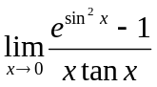.
解：
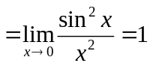

2. 求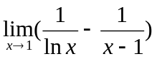.
解：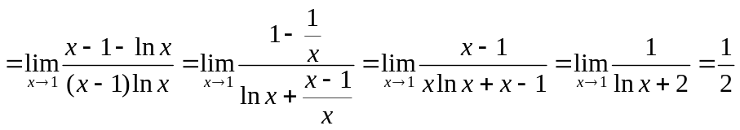

3. 求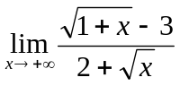.
解：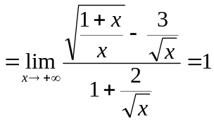

4. 设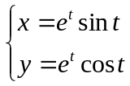，求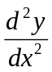.
解：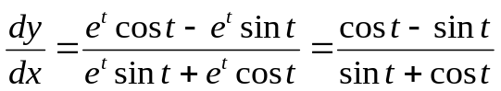
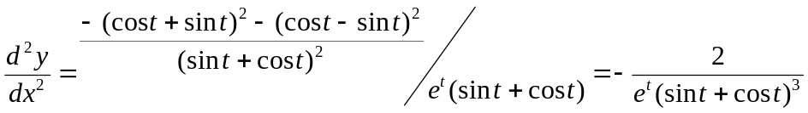

5. 求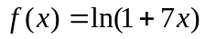在处带有拉格朗日余项的阶麦克劳林公式.
解：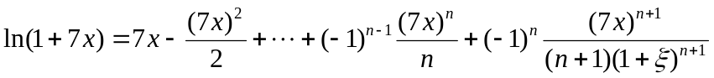


四、应用题 (每小题8分，满分24分)
1. 设函数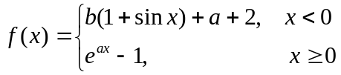，确定常数与，使在处可导，并求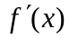.
解：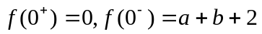且
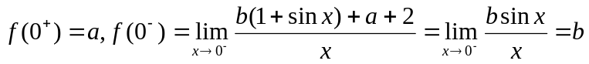
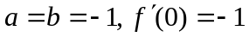，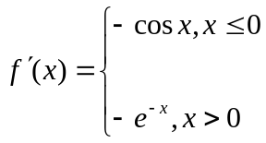

2. 求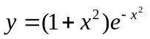的极值和凹凸区间及曲线的拐点.
解：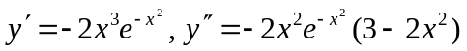
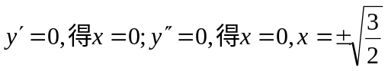
是极大值点，极大值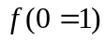
上凸区间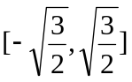，下凸区间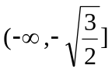和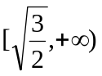
两个拐点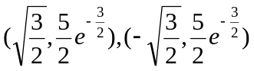

3. 已知一个长方形的长以2cm/s的速度增加，宽以3cm/s的速度增加，则当长为12cm，宽为5cm时，它的对角线的增加率是多少？
解：3cm/s

五、证明题
1. 设在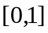上连续，在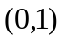内可导，且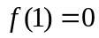，
本页满分11分
本页得分
证明：存在一点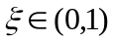，使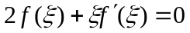.（5分）
证明：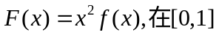区间上应用罗尔中值定理。

